基隆市立南榮國民中學環境教育成果
活動地點 | 禮堂 | 活動名稱 | 陽明海洋文化藝術館參訪
活 動 照 片
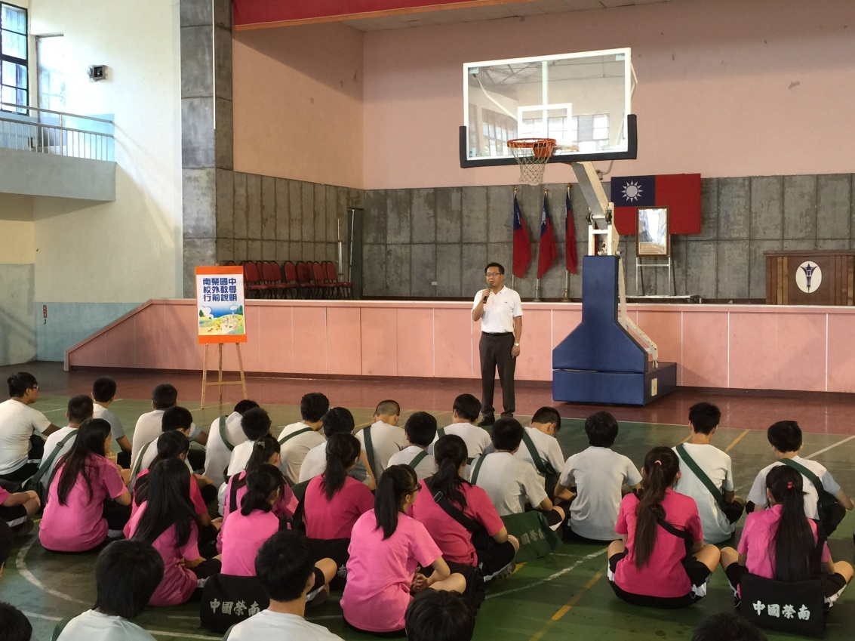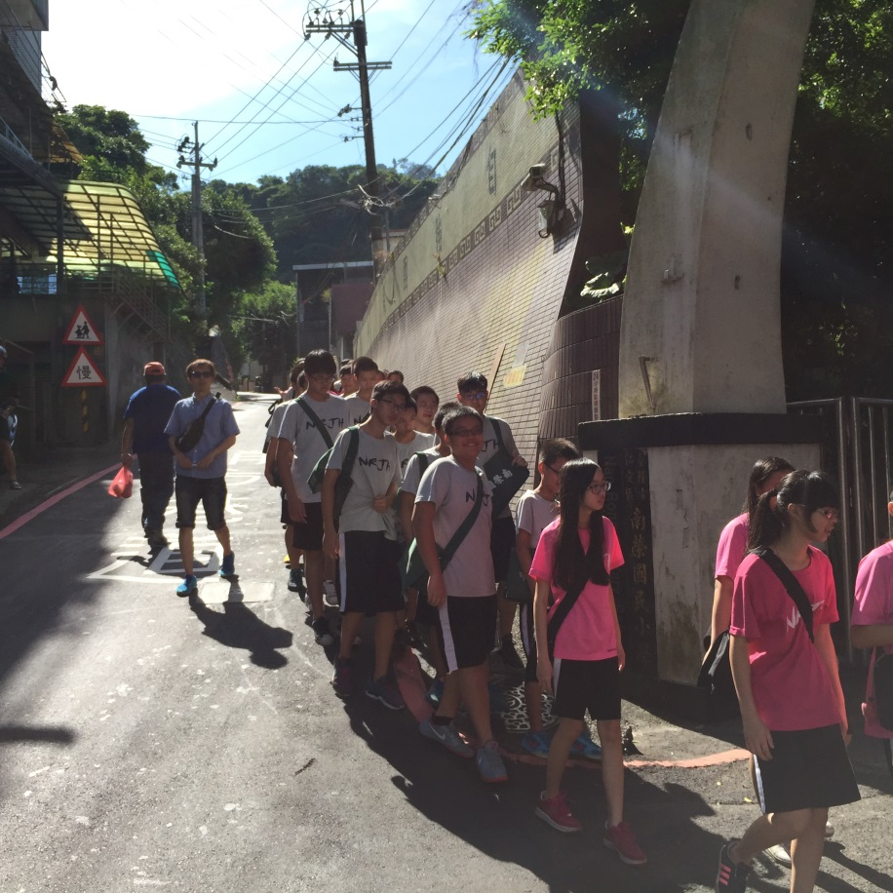
 |  | 活動日期 | 104/06/30

